Tillsynsbegäran – information om höga naturvärden och fridlysta arter i avverkningsanmälan A 21357-2023 i Timrå kommun
Detta dokument behandlar höga naturvärden i avverkningsanmälan A 21357-2023 i Timrå kommun. Denna avverkningsanmälan inkom 2023-05-17 och omfattar 5,5 ha.
Vi begär härmed att Skogsstyrelsen fattar beslut enligt miljöbalken som säkerställer att skogens höga naturvärden bevaras samt säkerställer att EU-lagstiftning efterlevs och att artskyddsbrott förhindras. Vi önskar även ta del av de ställningstaganden och beslut som myndigheterna meddelar till följd av aktuell avverkningsanmälan och föreningens inlaga (se 34 § förvaltningslagen).
Nedan beskrivs fynd av naturvårdsarter och fridlysta arter som gjorts i det avverkningsanmälda området.

Naturvårdsarter
I avverkningsanmälan har följande 7 naturvårdsarter hittats: rynkskinn (VU), rosenticka (NT), ullticka (NT), svavelriska (S), vedticka (S), blåsippa (§9) och revlummer (§9). Av dessa är 3 rödlistade. För rödlistade arter har rödlistekategorin angivits inom parentes. Arter som är signalarter enligt Skogsstyrelsen har markerats med (S). För fridlysta arter anges även paragrafen i Artskyddsförordningen som arten är fridlyst enligt.
De påträffade naturvårdsarterna är ett tydligt kvitto på att detta rör sig om en skog med höga naturvärden. I Figur 1 visas en karta över det avverkningsanmälda området, där samtliga fyndplatser för naturvårdsarter som finns registrerade på Artportalen har markerats.
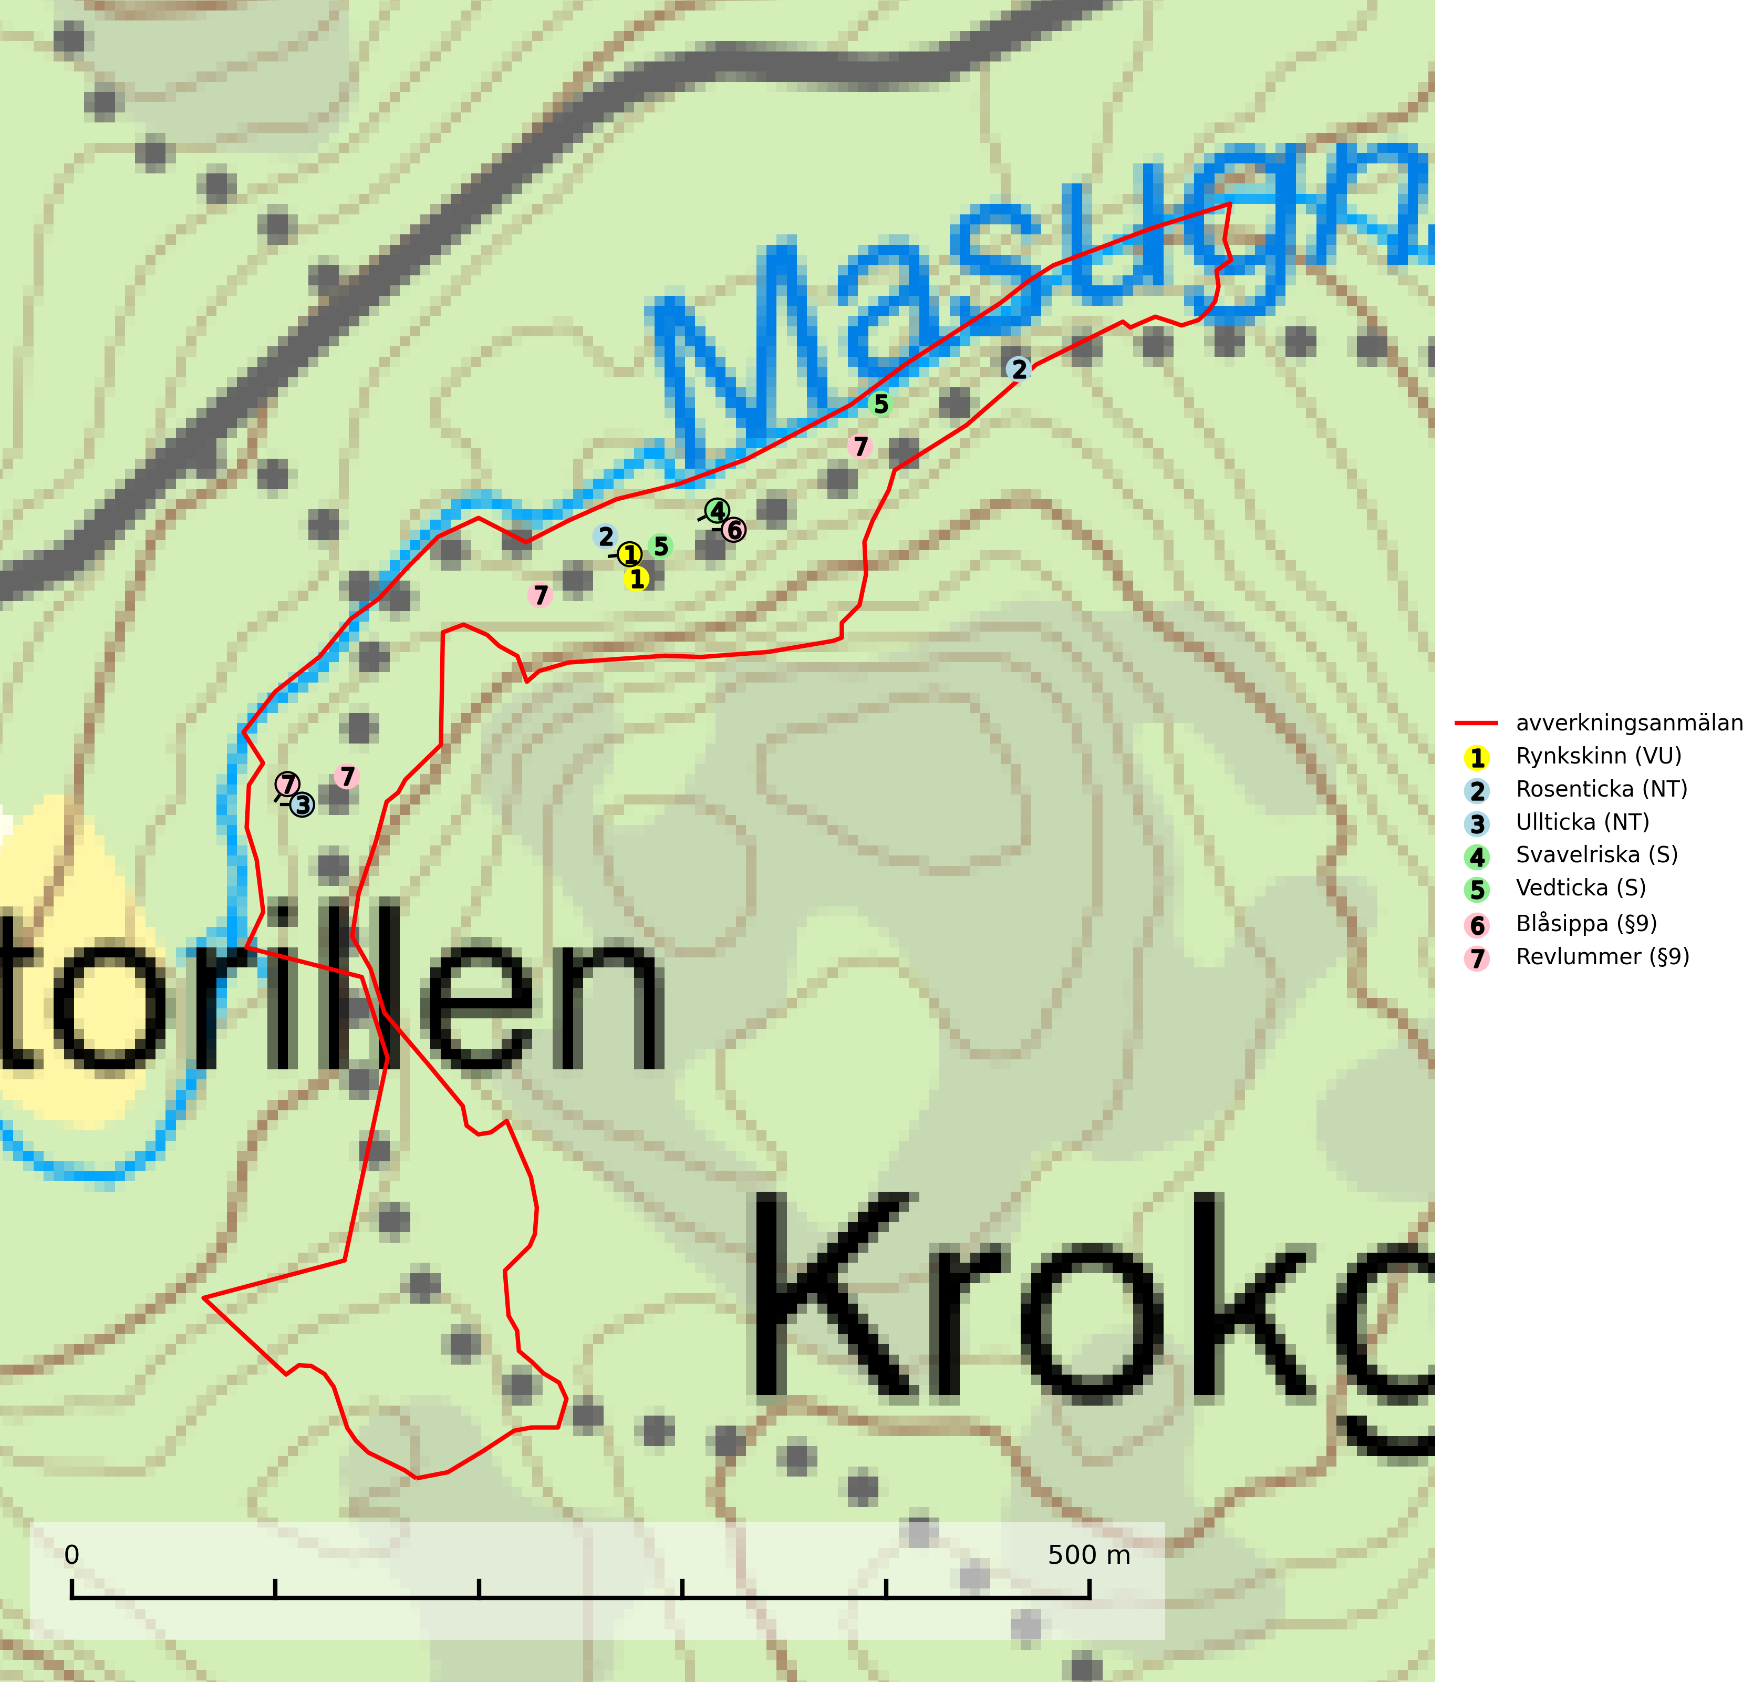
Figur 1. Fyndplatser för naturvårdsarter i det avverkningsanmälda området (röd linje). Markörer utan svart kant är placerade på fyndplatsen. Markörer med svart kant är placerade vid sidan av fyndplatsen och har ett svart streck som visar fyndplatsens exakta position. Kartans mittpunktskoordinat är N 6937802, E 621426 i SWEREF 99 TM.
Rosenticka (NT), rödlistad som nära hotad, ingår i en karaktäristisk association av vedsvampar som växer på gamla, grova granlågor i urskogsartade barrskogar. Den är placerad i toppen av Skogsstyrelsens värdepyramid för bedömning av skog med höga naturvärden och indikerar ett granskogsekosystem med långvarig kontinuitet av grova lågor. Artens beroende av grova granlågor innebär att alla skogsskötselåtgärder på eller i omedelbar närhet av lokalerna utgör ett hot på lång sikt. Det är angeläget att populationerna inte ytterligare glesas ut och ett tillräckligt antal områden där arten nu finns måste sparas för framtiden (Nitare & Skogsstyrelsen, 2019; SLU Artdatabanken, 2024).
Rynkskinn (VU), rödlistad som sårbar, är en vednedbrytare som växer på grova granlågor och ingår i en karaktäristisk association av vedsvampar knutna till urskogsartade barrskogar. Den har klassificerats som en “urskogsindikator” och är placerad i toppen av Skogsstyrelsens värdepyramid för bedömning av skog med höga naturvärden. Allt tyder på att rynkskinn är mycket känslig för skogliga ingrepp (Nitare & Skogsstyrelsen, 2019; SLU Artdatabanken, 2024).
Ullticka (NT) är knuten till restbestånd av barrnaturskog och förekommer med ett tydligt optimum i orörda eller måttligt påverkade gamla granskogar där det föreligger viss kontinuitet av grov död ved. Ullticka är en bra signalart inom hela sitt utbredningsområde och i södra Sverige är den sällsynt och en god signalart för skyddsvärda granskogsmiljöer. Den hotas av avverkning och fragmentering av naturskog och äldre granskog med lång trädkontinuitet. På ullticka kan ibland ulltickeporing (VU) påträffas - det är en sällsynt ticka som nyligen delats upp i tre olika arter: Skeletocutis brevispora (ulltickeporing), Skeletocutis delicata och Skeletocutis exilis. De två sistnämnda arterna står för närvarande (2020) som ej bedömda i rödlistan (SLU Artdatabanken, 2024; Nitare & Skogsstyrelsen, 2019; Miettinen & Niemelä, 2018).

Fridlysta arter
Följande fridlysta arter har sina livsmiljöer och växtplatser i den avverkningsanmälda skogen: blåsippa (§9) och revlummer (§9).

